**Classe File:**

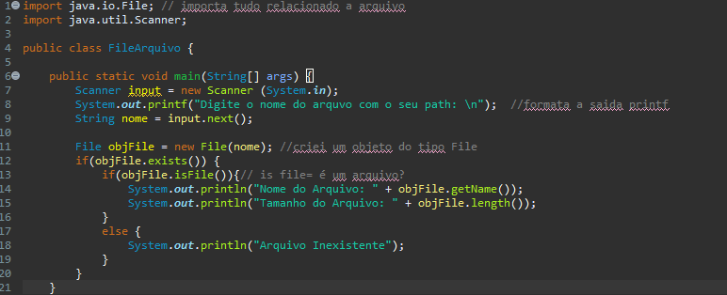

Alguns métodos:

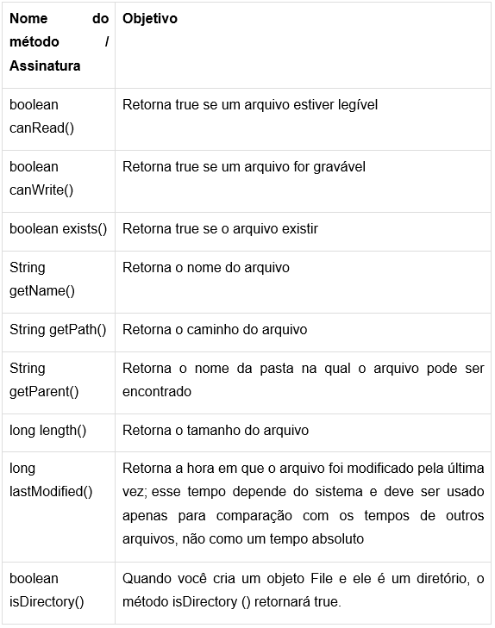

**Mas gravar como fazemos?**

Uso geralmente a classe FileWriter para trabalhar com arquivo do tipo texto para escrita.

*Em Java, as barras invertidas (\) são usadas para escapar caracteres. Como você já utilizou barras duplas (\\), isso deve funcionar, mas se houver qualquer erro de digitação, isso pode causar problemas.*

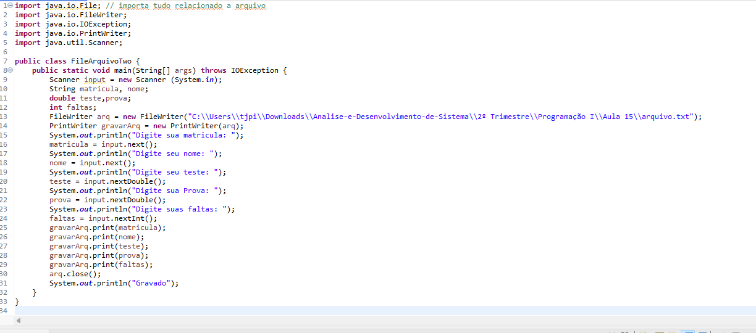

Tem como salvar de forma binaria também.

A diferença é que ao invés de usar fileWriter e PrintWriter, vai usar FileOutputStream e DataOutputStream



E no final:

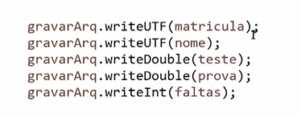

Só cuidado com o tipo de arquivo que vai salvar.

**Lendo arquivos:**

**Alguns métodos:**

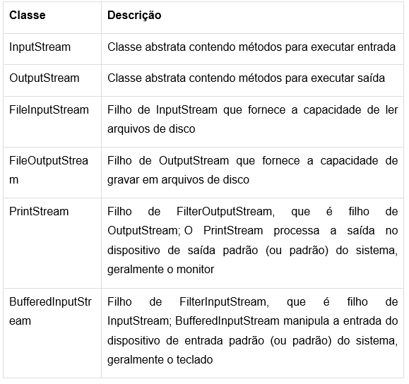

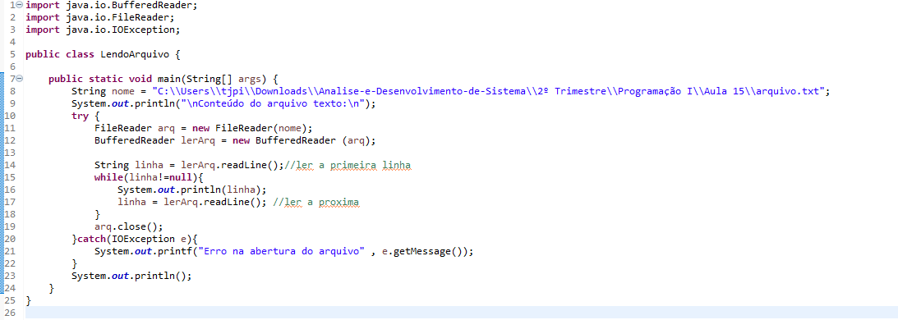

E para ler em binário?

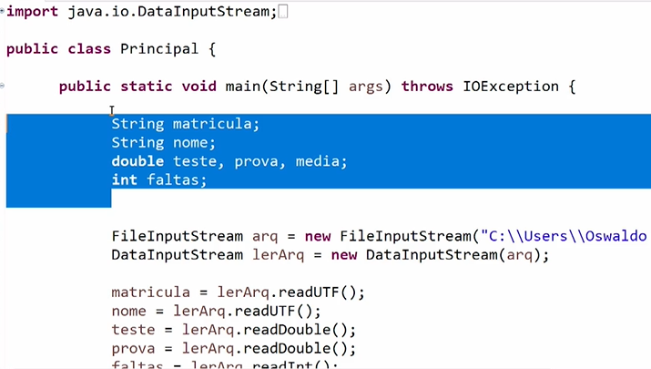

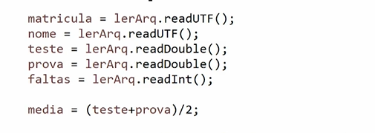

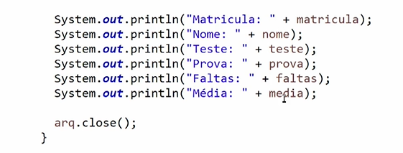

**Serialização java:**

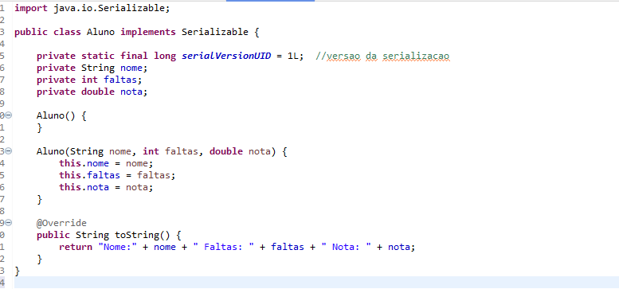

Ao invés de ter de gravar matricula, nome, teste, prova e etc. Eu gravo o objeto como um todo. (seriliarizado = tudo relacionado).

